Нобелевский лауреат Александр Солженицын освобождал от фашистов Ветку

Солдаты Победы

(Ветка. 2012. 18 янв. URL:
http://www.vetka.by/2012/01/nobelevskij-laureat-aleksandr-solzhenicyn-osvobozhdal-ot-fashistov-vetku)
Известно ли вам, что среди тех, кто освобождал Ветковский район от немецко-фашистских захватчиков осенью 1943 года, был известный российский писатель и диссидент Александр Исаевич Солженицын?

Русский прозаик, драматург и поэт, лауреат Нобелевской премии (1970) Александр Исаевич Солженицын (1918–2008) приобрёл известность после того, как была напечатана его повесть «Один день Ивана Денисовича». В Советском Союзе также полюбились такие произведения, как «Случай на станции Кречетовка», «Матрёнин двор», в 1964-м году Александр Исаевич был выдвинут на Ленинскую премию по литературе, но не получил эту награду.
Его жизнь была длинной и интересной. Солженицын знал не понаслышке об ужасах сталинских лагерей. В 1941-м году он ушел на фронт сразу после окончания университета, а в 1945-м году был арестован. Основанием для задержания явилась переписка со школьным другом в 1944–1945 годах, где усмотрели непочтительное высказывание о Сталине. В июле 1945 года Александра Исаевича Солженицына «осудили» заочно к восьми годам лагерей. Это в то время считалось мягким приговором.

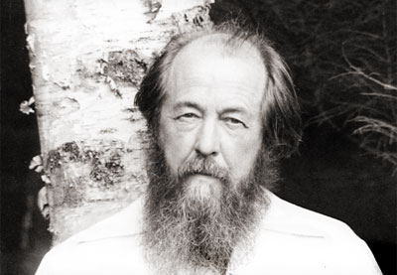

В 1967 году началась травля писателя — после того, как он отправил открытое письмо Съезду писателей с призывом прекратить цензуру. Его романы «В круге первом» и «Раковый корпус» не были напечатаны в СССР, зато появились на Западе.
В 1974 году и сам Солженицын стал «западным» жителем. Писатель был арестован, обвинён в государственной измене, лишён гражданства и депортирован в ФРГ. Поводом для гонений послужила публикация на Западе в 1973-м году книги «Архипелаг ГУЛАГ. Опыт художественного исследования», где Солженицын рассказал истинную историю советского государства.
Два года Александр Исаевич прожил в Цюрихе, затем переехал в США и поселился в штате Вермонт. Прожив на Западе 20 лет, в 1994-м году Солженицын вернулся на родину.

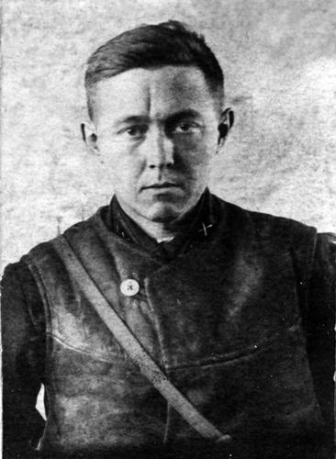
Командир звукоразведывательной батареи
лейтенант Солженицын. Март 1943 года

Собрание сочинений Александра Исаевича Солженицына составляет 30 томов. Сегодня мы советуем ветковчанам познакомиться с одним из них — поэмой «Дороженька», немало рассказывающей о событиях Великой Отечественной войны.
В 1941 году Александр Исаевич Солженицын заканчивает университет в Ростове, а 18 октября 1941-го уходит на фронт, сначала простым солдатом, а после окончания офицерской школы в Костроме — в звании лейтенанта.
С февраля 1943 года Александр Солженицын служил командиром батареи звуковой разведки 794 Отдельного армейского разведывательного артиллерийского дивизиона (позже — 68 Севско-Речицкой ПАБр) 2-го Белорусского фронта. В составе этих частей будущий писатель и поэт Солженицын освобождал от фашистов Белоруссию, а также нашу Ветковщину.

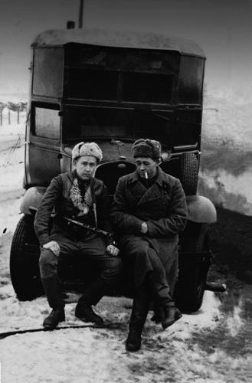
Комбат А. Солженицын
и командир артиллерийского разведдивизиона Е. Пшеченко.
Февраль 1943 года

Осенью 1943-го, в городе Ветка, пройдя сотни и сотни километров похода, обстрелянный, тёртый и бывалый старлей Солженицын вслужился, усвоил тонкости армейских порядков, познал доблесть воина. Огромный по времени и расстоянию марш-бросок от Центральной России до Белоруссии, от Орла до Гомеля, от Неручи до Сожа оставил у Александра Солженицына сложные, смешанные, незабываемые впечатления. Ему врезались в память и запали в душу места, где они продвигались, укреплялись, стояли, отбивались, потом снимались и двигались дальше. Турск, Чечерск, Мадоры, Святое, Жлобин, Рогачёв, Ола, Вишеньки, Шипарня, Беседь, Свержень, Заболотъе, Рудня-Шляги. Бедная, сиротская земля, обезглавленные церкви, унылые избы, сгнившие мосты, хлипкие насыпи. Или две соседние деревеньки Юрковичи-Шерстин, где случился бой по расширению плацдарма и где земля («Кто поймёт твой ужас и твою тоску?») вся была изрыта, искромсана, и рыжая мокрая глина открытого окопа не могла дать солдату никакой зашиты от смертельного огня.
К этим клочкам омертвелой белорусской земли прикипело сердце Солженицына. Стояние на реке Сож, длившееся почти два месяца, дало возможность ощутить, насколько солдат привык к войне. Если снаряд жужжал и падал дальше, чем за100 метров, Александр Солженицын оставался в хате, писал письма, читал газеты, не обращая внимания на дребезг стёкол, то и дело вылетавших из окон.
Здесь, в обороне, Солженицын снова стал писать. Из наблюдений за освобождёнными маленькими городами (по воспоминаниям его сослуживцев комбат старался заезжать в каждый такой город, даже если тот был в стороне от основного маршрута. А значит, был Александр Солженицын и в городе Ветка) — был написан рассказ «В городе М».

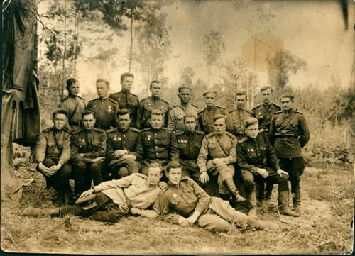
Офицеры разведдивизиона. Сидит первый слева — капитан Солженицын

Фронтовые воспоминания тех лет вошли и в поэму «Дороженька» (1948-1952). Пятая глава этой поэмы (а вернее — повести в стихах, как её назвал сам Александр Солженицын), озаглавлена «Беседь» и посвящена боям на территории Ветковского района.
…Ещё в апреле 1943-го Указом Президиума Верховного Совета были восстановлены каторга и смертная казнь через повешение — и война, будто беспощадный наставник, посылает комбату Солженицыну особое испытание (осенью 1943-го): лично присутствовать «на настоящей казни», куда пригласил его старший по званию, как приглашают на показательное зрелище по части политпросвета и боевой закалки. И Александр Солженицын, находясь среди толпы зрителей, военных и штатских, видит казнимого — не немца, а своего, русского, полусонного, в рваных портках, слышит приговор дивизионного трибунала, наблюдает за исполнением приговора…

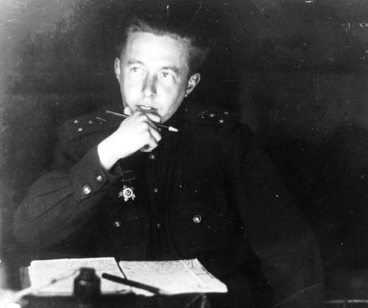
Старший лейтенант Солженицын в блиндаже. Февраль 1944 года

